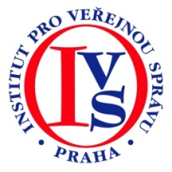

v souvislosti s uzákoněním přímé volby prezidenta
a se schválením věcného záměru ústavní novely, podle níž by v některých obcích
mohli lidé v budoucnu volit starosty a hejtmany v přímé volbě
Institut pro veřejnou správu Praha
pod záštitou místopředsedkyně vlády ČR Mgr. Karolíny Peake
a náměstka ministra vnitra pro veřejnou správu, legislativu a archivnictví
Mgr. Ondřeje Veselského
pořádá seminář
Přímá volba starostů a prvky přímé demokracie v ČR
Termín: 27. září 2012
Místo konání: Vzdělávací středisko Institutu pro veřejnou správu Praha v Benešově,
Ke Stadionu 1918.
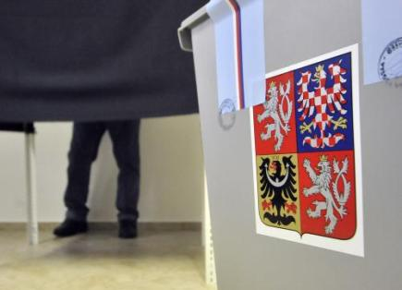
Seminář bude věnován možným přínosům a potenciálním rizikům spojeným s případným zavedením přímé volby starostů do systému naší veřejné správy. V souvislosti s tímto stěžejním tématem se přednášející dotknou i některých dalších prvků přímé i nepřímé demokracie v naší veřejné správě, jako je např. využívání referenda na úrovni obcí či krajů. Kromě politologických a legislativních aspektů se seminář zaměří i na rovinu politické komunikace. Se svými příspěvky vystoupí představitelé územních samosprávných celků, institucí, které je zastřešují, zástupci Ministerstva vnitra a Parlamentu ČR, odborníci z akademické sféry a další osoby, kterých se uvedená problematika dotýká.
Cena semináře: 1.270,- Kč
Občerstvení: O přestávce bude k dispozici káva/čaj, voda, sladké pečivo. V místě konání semináře je možné objednání oběda v ceně 110,- Kč (objednávky nejpozději do 12:00 předchozího dne).
Před budovou vzdělávacího střediska je možné parkovat zdarma na parkovišti Institutu pro veřejnou správu Praha.
Přihlášky prosím posílejte eMailem Janě Francové na adresu j.fra@institutpraha.cz,
tel.: 974 863 524.
Více informací o obsahu semináře poskytne Jan Brodský, j.bro@institutpraha.cz,
tel.: 734 316 375.

Program semináře:

Moderátor: PhDr. Petr Just, Ph.D. – politolog, Metropolitní univerzita Praha

9:00 Slavnostní zahájení semináře
9:20–9:45 Základní a příbuzné aspekty přímé volby a jejich dopad na demokracii v ČR
JUDr. Stanislav Polčák, poslanec Parlamentu České republiky
9:45–10:15 Legislativní úprava přímé volby starostů
JUDr. Václav Henych, odbor všeobecné správy, Ministerstvo vnitra ČR
10:15–10:45 Když přímá volba prezidenta, tak i hejtmanů a starostů
Ing. Roman Línek, MBA, 1. náměstek hejtmana Pardubického kraje
10:45–11:00 Přestávka na kávu
11:00–11:30 Ano rozšíření prvkům přímé demokracie v ČR, ale…
Ing. Lidie Vajnerová, MBA, statutární náměstkyně hejtmana Libereckého kraje
11:30–12:00 Přímá volba – posílení mandátu a pozice starosty při naplňování jeho volebního programu?
Jaroslav Hložek, místostarosta města Slaný
12:00–12:30 Přímá volba starostů jako opravdové prosazení vůle občanů
Ing. Josef Bartoněk, předseda Sdružení místních samospráv
12:30–13:30 Přestávka na oběd
13:30–14:00 Postoj Svazu měst a obcí k přímé volbě starostů
Antonín Lízner, člen předsednictva Svazu měst a obcí a starosta obce Příšovice
14:00–14:30 Východiska, model a možné dopady přímé volby starostů ČR v kontextu evropských zkušeností
PhDr. Petr Jüptner, Ph.D., ředitel Institutu politologických studií, Fakulta sociálních věd, Univerzita Karlova v Praze
14:30–15:00 Nové komunikační a rétorické dovednosti nezbytné pro kandáta v přímé volbě
Ing. Mgr. Irena Žantovská, Ph.D., rektorka Akademie managementu
a komunikace

